淄博高新技术产业开发区管理委员会关于吊销市场主体营业执照行政处罚决定书的送达公告

山东悦城置业有限公司等287家企业（名单附后）：
本单位于2026年6月30日依法对你（单位）作出吊销营业执照的行政处罚决定，因你单位通过登记的住所或者经营场所无法取得联系，采取其他送达方式无法送达，依据《市场监督管理行政处罚程序规定》第八十二条第五项的规定，本单位决定依法向你（单位）公告送达《行政处罚决定书》（淄高新市监处罚〔2026〕73-359号），内容是：
经查明，山东悦城置业有限公司等287家企业因连续2年未按规定报送年度报告被列入经营异常名录未改正，且通过登记的住所或者经营场所无法取得联系，依据《企业信息公示暂行条例》第十八条第一款“……企业因连续2年未按规定报送年度报告被列入经营异常名录未改正，且通过登记的住所或者经营场所无法取得联系的，由县级以上市场监督管理部门吊销营业执照。”的规定，本单位决定对山东悦城置业有限公司等287家企业作出吊销营业执照的行政处罚。
请你（单位）自本公告发布之日起三十日内到本单位领取 《行政处罚决定书》（淄高新市监处罚〔2026〕73-359号），逾期不领取即视为送达。
如不服本行政处罚决定，可于收到本决定书之日起六十日内向山东省人民政府申请复议，也可以于六个月内依法向淄博市中级人民法院或其指定管辖法院提起行政诉讼。诉讼、复议期间，本行政处罚不停止执行。
联系人：黄挺 马明 联系电话：0533-3581113
联系地址：淄博高新区柳泉路109号火炬大厦1608室

淄博高新技术产业开发区管理委员会
2026年6月30日

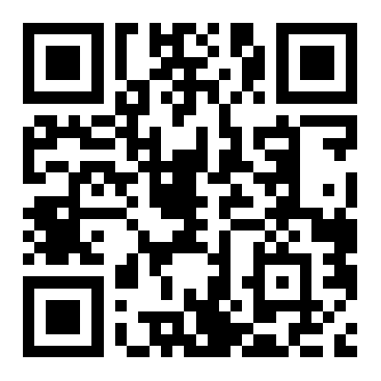
（扫码查看行政处罚决定书、吊销处罚决定书文号清单）

